План урока

Раздел долгосрочного планирования:
Революции 1917 года в России
Дата: |  | ФИО учителя: Игнатьева О.В.
Класс: 8(9) |  | Участвовали: | Не участвовали:
Тема урока | Насколько изменилась Россия в 1917 – 1924 гг
Цели обучения, достигаемые на этом уроке (Ссылка на учебный план) | 8.1.1.1 характеризовать влияние Октябрьского переворота на изменение социальной структуры, анализируя итоги исторического события;  8.2.1.1.описывать взаимоотношения государства и религии, выявляя и сравнивая особенности исторических периодов
Цель урока | Учащиеся научатся:  - Сравнивать социальную структуру и взаимоотношения государства и религии до и после Октябрьского переворота  - Прогнозировать иное развитие событий
Исторический концепт | Изменение и преемственность
Критерии оценивания | Обучающийся:  - Характеризует влияние Октябрьского переворота на изменение социальной структуры, анализируя итоги исторического события;  - Описывает взаимоотношения государства и религии, выявляя и сравнивая особенности исторических периодов
Языковые задачи
  Предметная лексика и терминология:
  Революция, диктатура, пролетариат, эксплуатация – знать их смысл
  Рекомендованные фразы для письменного или устного ответа:
  Большевики одержали победу в ходе Октябрьской революции была установлена …….
  Большевики выступали против церкви так как……
Воспитание ценностей | Ценности основанные на национальной идеи «Мәңгiлiк ел»  Национальное единство, в обществе мир и согласие, сотрудничество , уважение
Межпредметная связь | География, история Казахстана
Предыдущие знания | Знают ообщественно – политических течениях, свержении царя, февральской революции

Ход урока
Время / этапы урока | Деятельность учителя  (Каким образом я достигну целей обучения?) | Деятельность учащихся |  | Оценивание  (расписать что и как) | Способы дифференциации  (расписать что и как)
Начало урока  (__10_ минут)  8 мин | - Орг. Момент 2 мин | Приветствуют учителя
Начало урока  (__10_ минут)  8 мин | ПСМ Прием «Ассоциативный ряд »  Цель: Создание проблемной ситуации для выхода на тему урока  https://yandex.kz/search/?text  - Что изображено на картинках  - В чем основная идея изображений  - Что объединяет все эти иллюстрации  - Если бы вам предложили написать рассказ по картинкам, как бы вы его озаглавили?  - Как вы думаете какая будет тема нашего сегодняшнего урока  Выход на тему и цели обучения  ваша цель сегодня на урок | Обучающиеся рассматривают картинки  Отвечают на вопросы  Записывают тему урока  Ставят и записывают цель |  | Стратегия "Словесное поощрение | Диалог и оказание поддержки в виде дополнительных вопросов:  Причины падения Российской империи?  Какова судьба колоний российской империи?
  ? | ?
  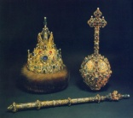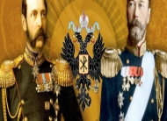  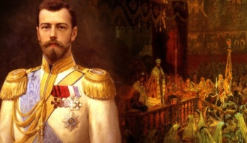 | 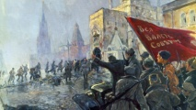  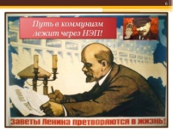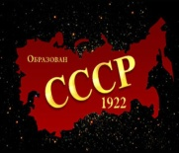  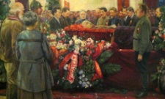
Основная часть  (__27_ минут)  13 мин  14 мин | Организация самостоятельной работы в паре с ресурсами и таблицей  Цель: развитие навыков осмысленного чтения и систематизации материала  Задание 1 Изучите исторические материалы, представленные в Интернете (https://studopedia.ru/3_106007_I-sotsialnaya-struktura-dorevolyutsionnoy-rossii.html  https://studopedia.ru/14_31288_izmeneniya-v-obshchestvennom-stroe-rossii-posle-oktyabrya--g.html )  и с помощью таблицы представьте социальные группы российского общества до и после Октябрьской революции 1917 г.  Какое влияние оказал Октябрьский переворот на изменение социальной структуры?  Вывод :_______________________________________  Какие социальные группы исчезли полностью, а какие перешли в новом качестве в новое государство?  Организация работы в группе с визуальным рядом  Задание 2 Рассмотрите репродукции, классифицируйте их на группы: -1 – государство и церковь царской России, 2 – государство и церковь в годы правления большевиков  и выделите не менее 5 особенностей взаимоотношений государства и религии до Октябрьского переворота и после в таблице  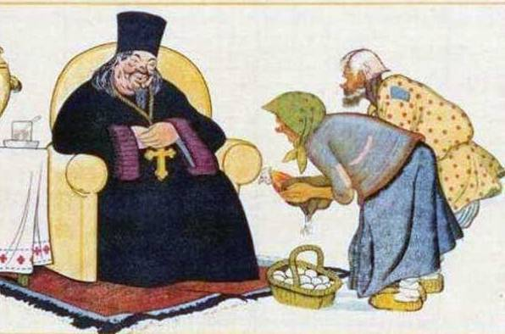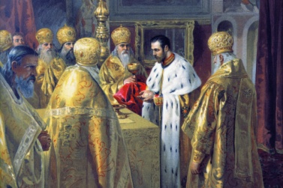  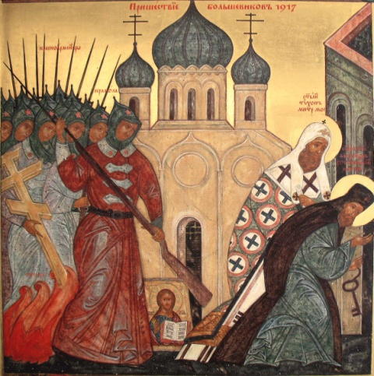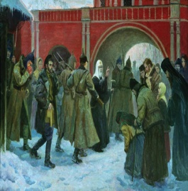  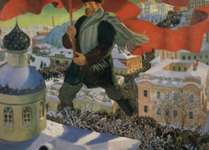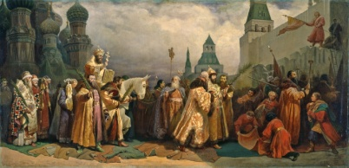  https://yandex.kz/images/search?pos=0&img_url=https  О чем свидетельствуют особенности взаимоотношений?  Почему, на ваш взгляд, большевики выступали против церкви?  Как вы думаете, как бы развивались события в России если бы не Октябрьский переворот? | Дескрипторы Обучающиеся  - определяют социальные группы общества в России до Октябрьского переворота 1917 года  -определяют социальные группы после революции 1917 года  - делают вывод о влиянии Октябрьский переворот на изменение социальной структуры  Дескриптор  Обучающиеся  - классифицируют репродукции на  государство и церковь царской России,  – классифицируют репродукции на государство и церковь в годы правления большевиков  - выделяют 5 особенностей взаимоотношения государства и религии до Октябрьского переворота  - выделяют 5 особенностей взаимоотношения государства и религии после Октябрьского переворота |  | Стратегия  «Светофор»  Стратегия "Словесное поощрение". Опрос обучающихся в группах  Взаимооценивание  «Плюс, минус, интересно» | По результату и темпу выполнения  Тем учащимся, которые быстрее справляются с заданием, планирую задать следующий вопрос:  Как вы думаете, почему исчезают одни или появляются новые социальные группы?  Диалог и поддержка. Тем учащимся, которые будут испытывать сложности при работе с репродукциями, планирую задать следующие вопросы:  На каких стопах базировалось самодержавие в России?  Была и отделена церковь от государства?  За счет чего жили священнослужители?  По результатам и темпу выполнения.  Все получают одно задание ,но выводы делают сами исходя из своих сильных и слабых сторон  По результату  Все получают одно задание ,но выводы делают сами исходя из своих сильных и слабых сторон
  Социальные группы до 1917 года | Социальные  группы после  1917 года
  Государство и церковь царской России | Государство и церковь в советской России
  1  2  3  4  5 | 1  2  3  4  5
Конец урока  (_3__ минут) | Подведение итогов урока.  Какое главное открытие вы для себя сделали?  Достигли ли вы поставленных целей? Что помогло? Что помешало? | Подводят итоги, оценивают достижение собственных целей |  | Самооценивание «достижение целей»
Рефлексия учителя по проведенному уроку

